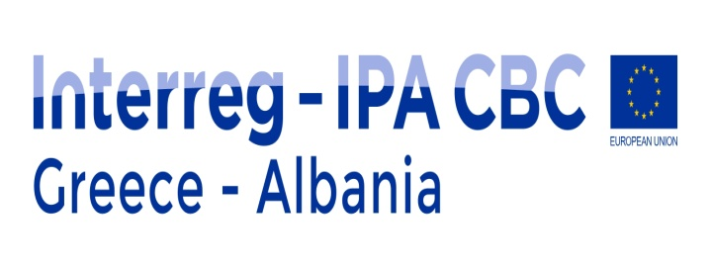
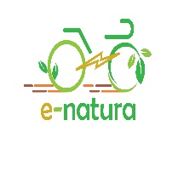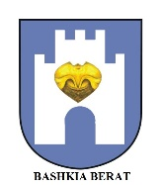

Projekti E-NATURA : ‘’ Zhvillimi i turizmit të biçikletave në mënyrë të qëndrueshme dhe miqësore me natyrën, për të promovuar biodiversitetin lokal’’ ( shkurtimisht ‘’E-Natura’’).
Partneri Lider : Universiteti i Maqedonise Perendimore (Greqi).
Partnere : Bashkia Follorine (Greqi).
Objektivi kryesor i projektit është zhvillimi agroturistik i dy rajoneve ndërkufitare, përmes ndërtimit të rrugicave të biçikletave dhe një parku veprimi. Nga një perspektivë mjedisore, të gjitha veprimet e planifikuara janë minimalisht invazive dhe të përshtatura për të promovuar dhe mbrojtur trashëgiminë natyrore të rajoneve të përfshira. Kontributi në rritjen e sektorit të biznesit turistik dhe përmirësimi i kapacitetit për përdorimin e qëndrueshëm të burimeve natyrore dhe kulturore.
Aktivitetet dhe objektet e orientuara drejt biçikletave kërkojnë menaxhim të qëndrueshëm mjedisor, pasi që vendet natyrore tërheqëse janë motivimi kryesor për ciklistat.
Zbatimi i koordinuar i strategjive dhe rezultateve të ofruara të projektit pritet të shkaktojë mundësi të shumta ekonomike dhe punësim në nivel rajonal.
Sipas parashikimit te buxhetit te Projektit per Bashkine Berat, shuma totale e buxhetit eshte 94,000 euro, ku 85 % e shumes eshte grant i Bashkimit Europian dhe 15% eshte bashkefinancim i Bashkise Berat.

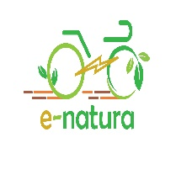

“E-Natura” Development of (e-) bicycle tourism, in a nature conscious and sustainable way, to promote local biodiversity.
Lead Partner: Special account for education & research funds of Univeristy of West Macedonia.
Partners: Municipality of Florina
The main objective of the project is the agro-touristic development of the two cross-border regions, through the construction of biking routs & an action park. From an environmental perspective, all planned actions are minimally-invasive and tailored to promote & protect the natural heritage of the involved regions. The compliance of the proposal to the specific program objectives, is detailed below: Objective 1 - Contribution to growth in the tourist business sector. Extending the potential touristic audience of the region, over an additional 9-month period, will effectively contribute to a 3-fold growth of the local tourism (up to now only profiting during the winter season). This will significantly boost to the local tourist business sector, hinting on the enormous socio-economic impact of the project. Objective 2 - Improve capacity to sustainably use natural and cultural resources in the cross-border area. Bicycle oriented activities and facilities require sustainable environmental management, since appealing natural sites are the main motivation for biker. The coordinated implementation of the project’s strategies & deliverables is thus expected to trigger multiple economic opportunities and employment at regional level.

